Relevamiento Candida 26/1/26
- El alta solo la da el medico, por lo tanto si un paciente debe realizarse un tratamiento (suero, inyectable,etc) cuando este se termina se informa al medico para su evaluación. Aun cuando ya se considere que no necesita mas atención de guardia.
- Si el procedimiento tiene como actores solo a gestión de pacientes y enfermería ellos le dan el alta. (alta guardia enfermería)

- En cuanto a los tratamientos de enfermería estos no son detallados en el informe final de guardia. En dicho informe se indica el enfermero pero no que procedimiento/actividad fue realizado. En esta pantalla se puede observar lo indicado

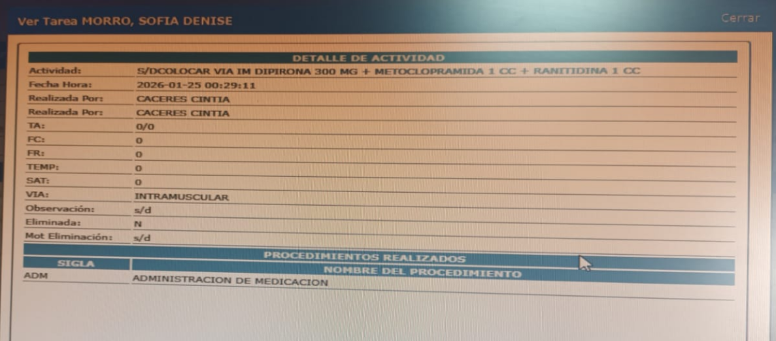

- En la grilla siguiente se indica el enfermero en la columna del medico
